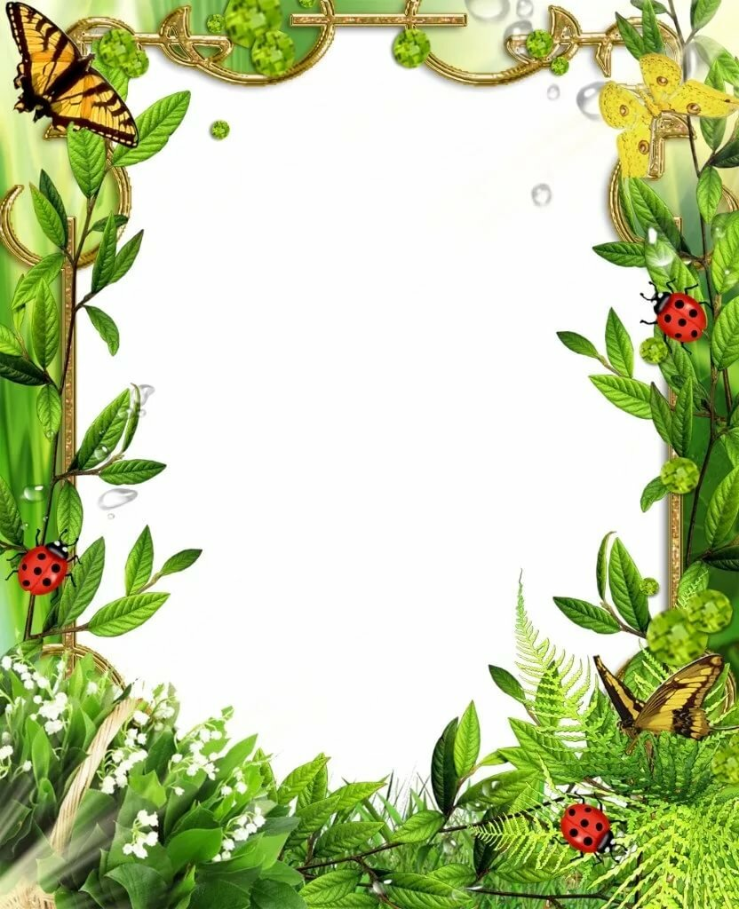

**МЕТОДИЧЕСКИЕ РЕКОМЕНДАЦИИ ДЛЯ РОДИТЕЛЕЙ**

**детей старшего дошкольного возраста**

**по теме «ЛЕТО»**

**СП «Детский сад №1»**

**ГБОУ СОШ №5 г. Сызрани**

1. Посмотрите обучающее видео для деетй по теме «ЛЕТО» по ссылке (https://youtu.be/jZgyvh3oo58).

2. Повторите выделенные слова и словосочетания. Предложите ребенку дать полные ответы на вопросы:

* Какое время года наступило?
* ***Наступило лето.***
* Что делают дети летом?
* ***Летом дети купаются, загорают, ходят в лес за ягодами.***

3. Во время прогулки вместе с ребенком понаблюдайте за изменениями, происходящими в природе с приходом лета.

4. Выучите с ребенком **приметы лета:**

* лето — самое теплое время года, потому что солнце летом яркое и жаркое;
* летом дуют теплые ветры и идут теплые дожди;
* дни летом длинные, а ночи — короткие;
* летом люди легко одеваются;
* летом дети много гуляют, отдыхают за городом, ездят на море, купаются и загорают.

5. Прочитайте ребенку пословицу о лете. Пусть попробует объяснить, как понимает ее.

***«Летний день год кормит».***

6. Предложите ребенку сначала отгадать, а потом и выучить загадки. Это будет способствовать развитию и памяти, и речи, и словаря вашего ребенка.

В чистом небе солнце светит ярко, Можно искупаться: очень жарко. Нравится мне время года это. Угадали? Ну конечно... ***(Лето).***

Прозрачные круглые льдинки Засыпали в парке тропинки. На дождь и на снег не похожи, Но тоже из туч. Это что же? ***(Град).***

6. Выучите с ребенком стихотворение (по желанию). Покажите, как выразительно его можно прочитать.

ЛЕТО В ГОРОДЕ

Вот жара! Вот солнцепек! От жары асфальт потек. На улице прохожие Спасаются мороженым. В лужах плещутся скворцы, А мальчишки-сорванцы Под струю фонтана встали, И прогонишь их едва ли!

7. Нарисуйте летнюю картинку.